7. Consumo energetico
Questo capitolo stima il consumo energetico dei sensori e del nodo che li ospita. L'analisi è a titolo informativo e usa i valori dichiarati dai produttori.
Il capitolo è organizzato come segue. La Sezione 7.1 riprende i consumi dei sensori dal Capitolo 3 e vi aggiunge quelli del microcontrollore. La Sezione 7.2 li somma nelle configurazioni del nodo, e la Sezione 7.3 ne calcola l'autonomia a batteria. La Sezione 7.4 ne trae i vincoli per DIPME.

7.1 Dati di partenza
Le correnti dei sensori sono riportate nelle specifiche del Capitolo 3, e per i conti di questo capitolo basta la corrente media di ciascuno. L'HLK-LD2410B assorbe in media 80 mA a 5 V, pari a circa 400 mW, e l'HLK-LD2420 50 mA a 3,3 V, circa 165 mW. L'HC-SR501 a riposo resta sotto i 50 µA, cioè circa 0,3 mW. Per l'ESP32-WROOM-32 le correnti nelle diverse modalità operative sono riportate nella Tabella 7.1, dal datasheet Espressif [esp32datasheet].
Tabella 7.1: Consumo dell'ESP32-WROOM-32 per modalità operativa.
Modalità | Corrente
Attivo, WiFi in trasmissione (picco) | 160–260 mA
Attivo, WiFi connesso in ascolto | 95–100 mA
Modem-sleep (CPU attiva a 80–240 MHz, WiFi spento) | 20–68 mA
Light-sleep | 0,8 mA
Deep-sleep (solo dominio RTC) | 0,01 mA

Il nodo del progetto DIPME usa invece un microcontrollore STM32WLE con radio LoRa e un PIR digitale Panasonic EKMB139 [callisto2026dipme], componenti a bassissimo consumo pensati per la batteria. I valori di questo capitolo si riferiscono al kit degli esperimenti, ma anche con componenti diversi è il radar a determinare il consumo finale del nodo.

7.2 Il nodo completo
Sommando microcontrollore e sensore si ottiene il consumo del nodo completo (Tabella 7.2). Le prime tre righe sono le configurazioni usate negli esperimenti, le ultime due quelle con il solo PIR, con il microcontrollore acceso oppure in deep-sleep.
Tabella 7.2: Consumo stimato del nodo completo nelle configurazioni di interesse, somma dei valori di datasheet.
Configurazione | Corrente | Potenza a 5 V
ESP32 + HLK-LD2410B + WiFi (web UI) | 175–340 mA | 0,9–1,7 W
ESP32 + HLK-LD2410B, WiFi spento (logger seriale) | 100–150 mA | 0,5–0,75 W
ESP32 + HLK-LD2420, WiFi spento | 70–120 mA | 0,35–0,6 W
ESP32 + PIR, WiFi spento | 20–70 mA | 0,1–0,35 W
ESP32 in deep-sleep + PIR, sveglia su interrupt | 0,06 mA | 0,3 mW

L'ultima riga è il punto chiave, perché l'uscita digitale del PIR può risvegliare l'ESP32 dal deep-sleep con un interrupt su GPIO. Il nodo può quindi restare in attesa a costo praticamente nullo, con il PIR nel ruolo di guardiano.

7.3 Autonomia a batteria
Con una cella litio-ione 18650 da 3000 mAh e un rendimento del regolatore dell'85 % restano circa 2550 mAh utili, che divisi per la corrente media danno le autonomie della Tabella 7.3. La Figura 7.1 le riassume insieme ai consumi dei componenti. Per il nodo in deep-sleep conta anche l'autoscarica della cella, che però non è inclusa nel calcolo.
Tabella 7.3: Autonomia stimata con una cella 18650 da 3000 mAh, per correnti medie tipiche dentro gli intervalli della Tabella 7.2.
Scenario | Corrente media | Autonomia
ESP32 + HLK-LD2410B + WiFi (web UI) | 200 mA | 13 h
ESP32 + HLK-LD2410B, WiFi spento | 130 mA | 20 h
ESP32 + PIR, WiFi spento | 25 mA | 4 giorni
ESP32 in deep-sleep + PIR | 0,06 mA | 4,9 anni

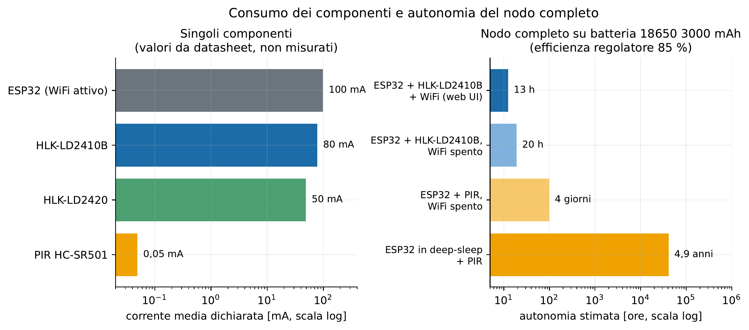
Figura 7.1: Consumi da datasheet dei singoli componenti e autonomia stimata dei nodi completi, in scala logaritmica.

7.4 Cosa indicano i consumi
I numeri di questo capitolo fissano i vincoli per il nodo del progetto. Con il radar sempre acceso la batteria dura meno di un giorno (Tabella 7.3). Un nodo in deep-sleep svegliato dal PIR arriva invece a 4,9 anni, un limite superiore, perché durante le lezioni il PIR sveglia il nodo di continuo. Una via intermedia è accendere il radar un minuto ogni cinque, con l'ESP32 in light-sleep negli altri quattro. La corrente media scende a circa 27 mA e l'autonomia supera i tre giorni, al prezzo di una latenza di rilevamento fino a quattro minuti. Su questi valori si basa l'architettura proposta nelle conclusioni (Capitolo 8), in cui il PIR decide quando accendere il radar.

